ЧАВАШ РЕСПУБЛИКИ  КОМСОМОЛЬСКИ РАЙОНĔ  ЭЛЬПУС ЯЛ  ПОСЕЛЕНИЙĔН  АДМИНИСТРАЦИЙĔ  ЙЫШĂНУ  «09» апрель 2020 с. № 14  Эльпус ялĕ | 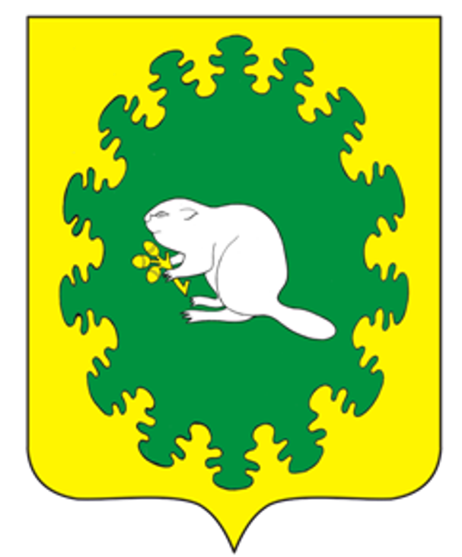 | ЧУВАШСКАЯ РЕСПУБЛИКА  КОМСОМОЛЬСКИЙ РАЙОН  АДМИНИСТРАЦИЯ  АЛЬБУСЬ-СЮРБЕЕВСКОГО СЕЛЬСКОГО ПОСЕЛЕНИЯ  ПОСТАНОВЛЕНИЕ  «09» апреля 2020 г. № 14  деревня Альбусь-Сюрбеево

О внесении изменений в постановление администрации Альбусь-Сюрбеевского сельского поселения от 20.05.2014 г. № 26
«Об утверждении Правил внутреннего
трудового распорядка администрации
Альбусь-Сюрбеевского сельского поселения Комсомольского
района Чувашской Республики»

Руководствуясь статьей 263.1 Трудового кодекса Российской Федерации, администрация Альбусь-Сюрбеевского сельского поселения п о с т а н о в л я е т:
1. Внести в постановление администрации Альбусь-Сюрбеевского сельского поселения сельского поселения от 20.05.2014 г. № 26 «Об утверждении Правил внутреннего трудового распорядка администрации
Альбусь-Сюрбеевского сельского поселения Комсомольского района Чувашской Республики» (далее – Правила) следующие изменения:
а) пункт 8.1.1 Правил изложить в следующей редакции:
«8.1.1. Администрация сельского поселения функционирует в режиме пятидневной рабочей недели с двумя выходными днями (суббота и воскресенье);
б) пункт 8.1.2 Правил изложить в следующей редакции:
«8.1.2. Для мужчин устанавливается нормальная продолжительность рабочего времени – 40 часов в неделю.
Время начала и окончания работы и перерыва на обед следующие:
- начало рабочего дня – 08.00 часов;
- окончание работ – 17.00 часов;
- перерыв на обед – с 12.00 до 13.00 часов;
в) пункт 8.1.3 Правил изложить в следующей редакции:
«8.1.3. Для женщин, работающих в администрации Альбусь-Сюрбеевского сельского поселения, устанавливается сокращенная продолжительность рабочего времени - 36 часов в неделю. При этом заработная плата выплачивается в том же размере, что и при полной рабочей неделе.
Время начала и окончания работы и перерыва на обед следующие:
- начало рабочего дня – 08.00 часов;
- окончание работ – 16 часов 12 минут;
- перерыв на обед – с 12.00 до 13.00 часов.».

2. Ведущему специалисту-эксперту администрации Альбусь-Сюрбеевского сельского поселения ознакомить сотрудников с настоящим постановлением под роспись.
3. Контроль за выполнением настоящего постановления оставляю за собой.
4. Настоящее постановление вступает в силу после его подписания и распространяется на отношения, возникшие с 25 ноября 2019 года.
5. Разместить настоящее постановление на сайте администрации Альбусь-Сюрбеевского сельского поселения Комсомольского района в сети Интернет и опубликовать в информационном бюллетене «Вестник Альбусь-Сюрбеевского сельского поселения».

Глава Альбусь-Сюрбеевского
сельского поселения В.Н.Гордеев

